King Kong
Merian C. Cooper – Ernest B. Schoedsack
05.05.2010
Projection conférence au cinéma Jean Vigo
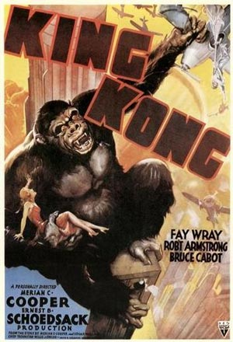

- Sites ressources :
www.ecoleetcinema92.ac-versailles.fr
http://menustravaux.fr/images/KinKong/kingkong2.pdf (PowerPoint proposé par B. Barette et I. Ganon qui déroule des pistes d’exploitation du film)
www.abc-lefrance.com

Mettre en résonnance avec d’autres œuvres cinématographiques

Proposer des extraits :
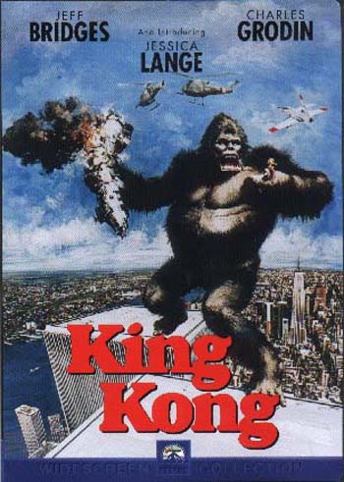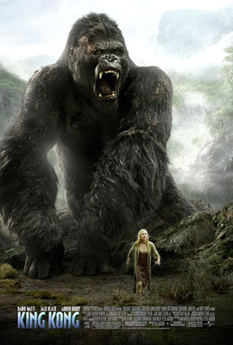
King Kong (1976)
John Guillermin
King Kong (2005)
Peter jackson
Le monde perdu (1925)
Harry O. Hoyt
Sorte de « brouillon » de King Kong. Dans ce film, un brontosaure est ramené à Londres par le héro.
Effets spéciaux : Willis Harold O’Brien
L’ile du Docteur Moreau (1933)
Erle C. Kenton
Planète interdite (1956)
Fred Mcleod

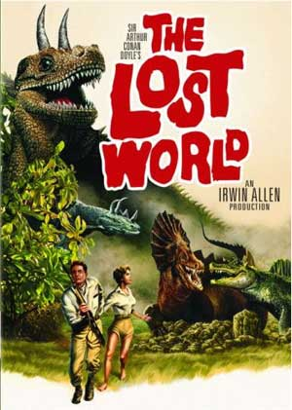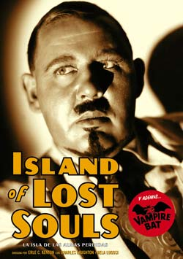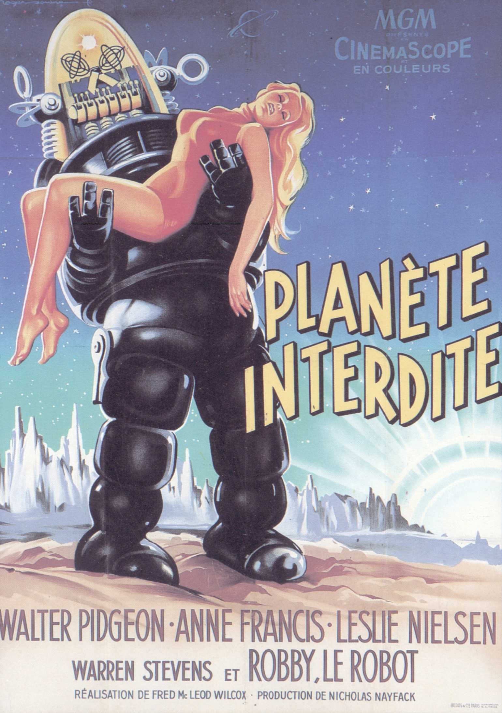

Mettre en résonnance avec la littérature de jeunesse

La Bête… le monstre… celui qui incarne toujours et d’abord l’excès, la vitalité, l’interdit, le chaos des origines, la sauvagerie sanguinaire… Mais doté d’une humanité profonde et émouvante.
Celui que l’on veut soumettre parce qu’il menace l’intégrité du monde occidental civilisé. Son destin tragique le conduit inexorablement vers la mort.

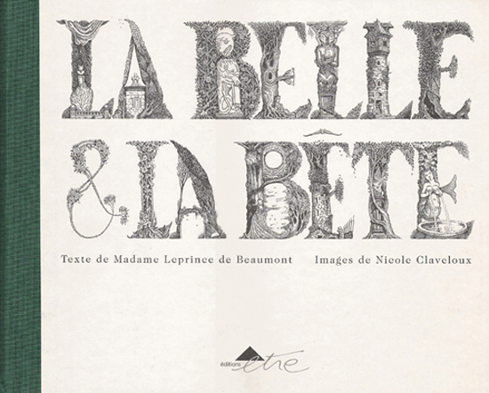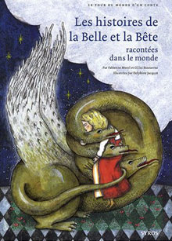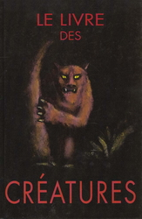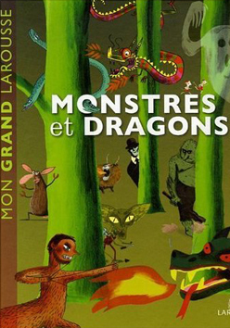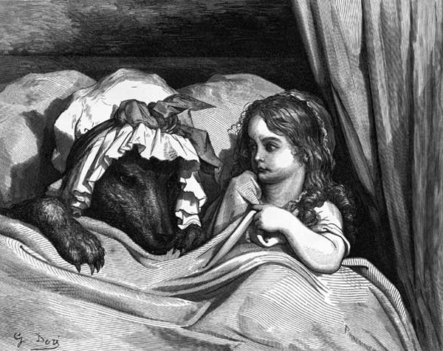
La Belle et la Bête  Madame Leprince de Beaumont, Nicole Claveloux. Etre | 3 histoires de la Belle et la Bête racontées dans le monde  Syros | Le livre des créatures  Nadja. Ecole des loisirs | Monstres et dragons  Larousse | Le petit chaperon Rouge (in Contes)  Charles Perrault. Neuf Ecole des loisirs
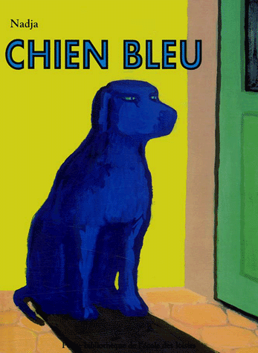

Chien Bleu. Nadja. Ecole des loisirs
Récit initiatique où l’inquiétude est suscitée par une Bête mystérieuse et étrange rejetée cette fois par le monde des adultes. Mais être providentiel et souverain pour une petite fille.

Une occasion de (re)découvrir un auteur : Anthony Browne avec en fil rouge, l’image du gorille ; omniprésente dans les albums de l’auteur, très présente dans le parcours professionnel de Merian C. Cooper, qui se prendra de passion pour ces primates.
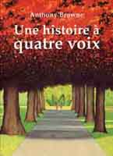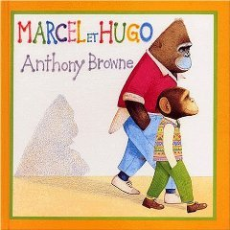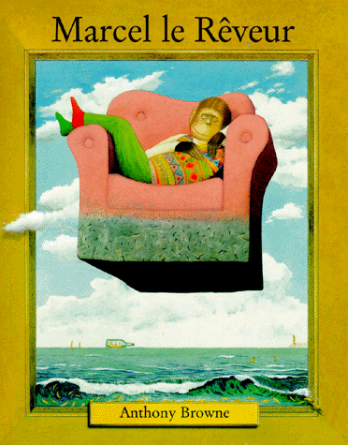
Une histoire à quatre voix
Kaléidoscope
Marcel et Hugo
Kaléidoscope
Marcel le rêveur
Kaléidoscope

Kong

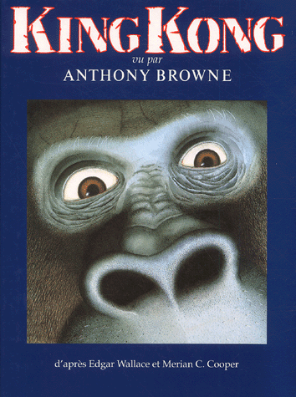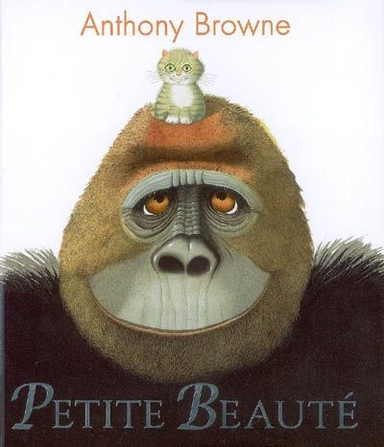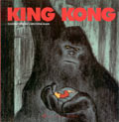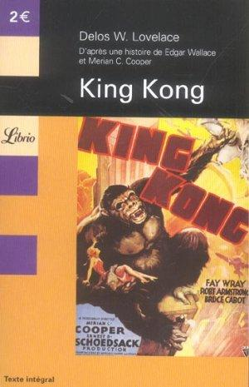
King Kong vu par Anthony Browne.  Kaléidoscope | Petite beauté  Anthony Browne. Lutin Poche/Ecole des loisirs | King Kong  Michel Piquemal. Albin Michel Jeunesse | King Kong  Lovelace. Librio

Possible mise en résonance avec des ouvrages documentaires sur les gorilles et leur mode de vie.

Nature et culture
On oppose la ville, monde civilisé, blanc (couleur virginale des robes d’Ann tout au long du film) à l’île, espace primitif peuplé d’indigènes, noirs et d’un monstre dévorateur. Comme si l’Amérique de l’époque venait réaffirmer ses valeurs : une hégémonie blanche affichée, qui occulte de cette façon toute trace de la diversité ethnique du pays.
Retour au film :
- « on ne touche pas à une femme blanche » (1ère rencontre de l’équipage et des indigènes)
- « la femme d’or » vaut 6 femmes du village
- « Nous lui avons appris à filer doux » : Kong, enchainé sur la scène du théâtre est « dressé », vaincu.
Cette vision du « sauvage primitif », loin d’être exclusivement américaine, peut être l’occasion de sensibiliser les élèves à la condition des peuples colonisés en Europe.
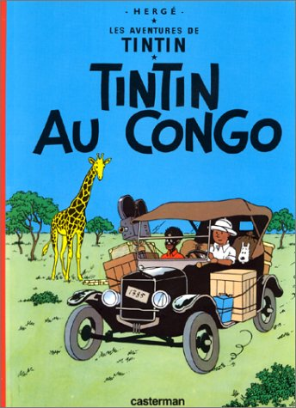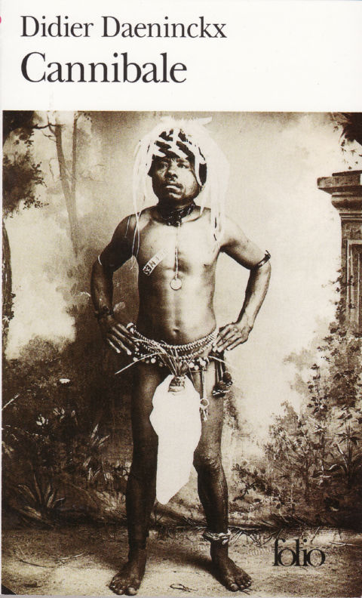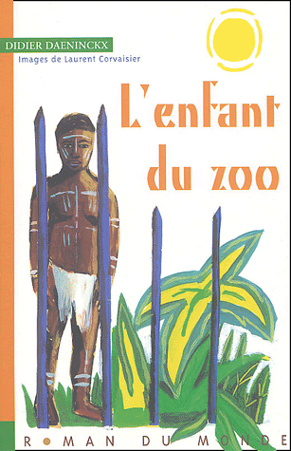
Tintin au Congo  Hergé  1930  Casterman | Cannibale  Didier Daeninckx  1998  Folio | L’enfant du zoo  Didier Daeninckx  2004  Roman du monde

- Quelques documents de réflexion :
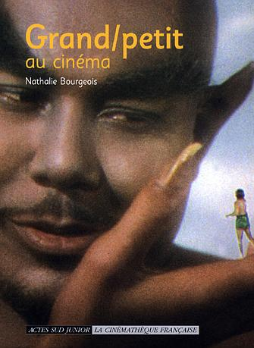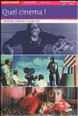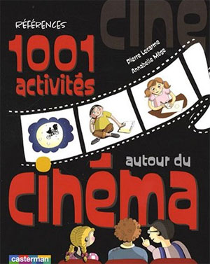
Grand/petit au cinéma  Nathalie Bourgeois. Acte Sud Junior | Quel Cinéma !  Autrement Junior/série Arts | 1001 activités autour du cinéma  Casterman

Histoire des arts

« L’histoire des arts instaure des situations pédagogiques nouvelles favorisant les liens entre la connaissance et la sensibilité ainsi que le dialogue entre les disciplines. »

Mise en résonance avec un contexte social
- Site de l’inspection de Gennevilliers : www.ien-gennevilliers.ac-versailles.fr (PowerPoint « King
Kong et l’histoire des arts »)

Le film sort un an après le « Krach de 29 », les Etats-Unis connaissent alors une crise sociale et économique sans précédent avec 15 millions de chômeurs, des émeutes de la faim dans les grandes villes. A sa sortie d’ailleurs, certaines scènes sont censurées (la file d’attente pour la soupe populaire et le vol d’un fruit par Ann Darrow).
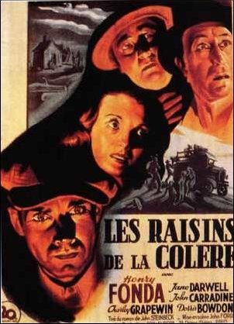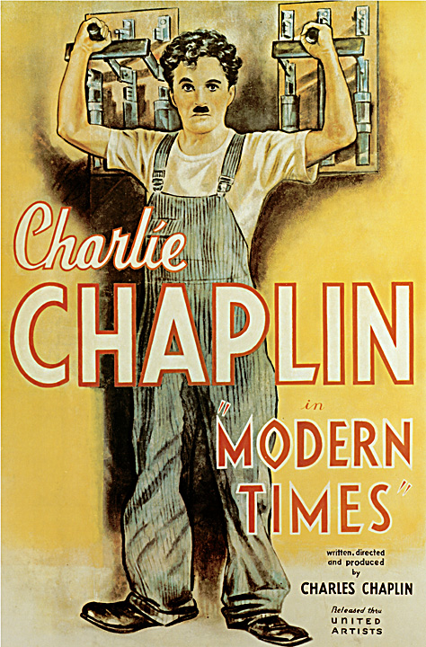
DVD - Les raisins de la colère  John Ford  (1940) | DVD – Les temps modernes  Charlie Chaplin  (1936)

Arts de l’espace : architecture et art déco
Mise en résonance de la scène culte du film où King Kong est au sommet de l’Empire Building et d’un mouvement artistique ayant énormément influencé l’architecture des gratte-ciels des années 20/30 : l’Art Déco.
Le gratte-ciel, symbole de puissance, d’activité économique intense, « ville verticale » devient le lieu d’expression de ce courant, caractérisé par des formes épurées et essentiellement géométriques. Les gratte-ciels art déco sont généralement faits de segments empilés de dimensions décroissantes dont les jonctions sont à angle droit ce qui rappelle la configuration des pyramides à degrés des lieux cultes Aztèques et Mayas.

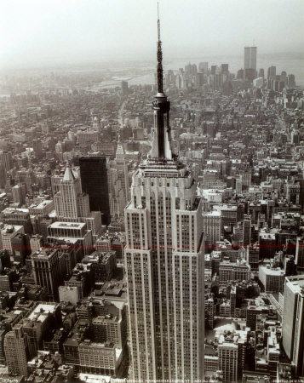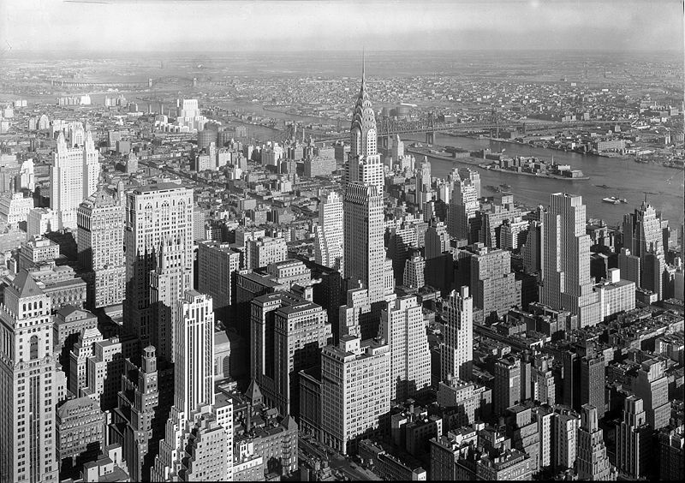
L’Empire State Building et le Chrysler Building à New-York

- Quelques documents de réflexion :
DUNCAN Alastair, Art Déco américain, Thames & Hudson, Paris (1999)
HASAN-UDDIN Khan, Le style International, de 1925 à 1965, Taschen
INSTITUT FRANÇAIS D’ARCHITECTURE, Gratte-ciel, Norma Editions (1995)

Art du visuel en résonance avec le contexte social, l’urbanisme et l’industrie de l’époque : la photographie
Dorothéa Lange, américaine (1895-1965)
En 1935, lassée de son travail de portraitiste en studio, elle commence à photographier pour la Farm Security Administration, réalisant des images qui symbolisent aujourd’hui la Dépression et le désastre humain de la migration des fermiers vers l’Ouest.
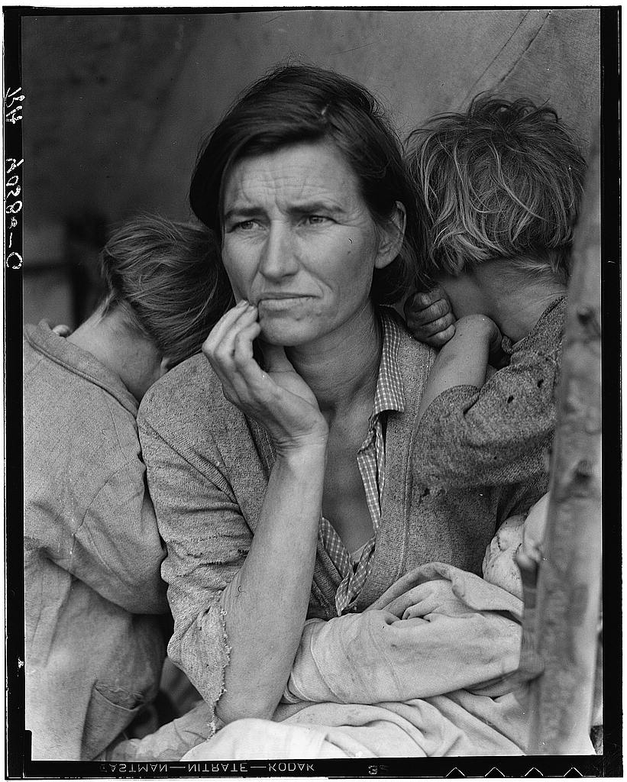
Mère Migrante, Nipomo, Californie, mars 1936
« Je ne lui ai pas demandé son nom, ni ce qu’elle avait enduré. Elle m’a dit qu’elle avait 32 ans, et qu’ils se nourrissaient des légumes gelés ramassés dans les champs alentour, et des oiseaux que les enfants parvenaient à tuer. Elle venait de vendre les pneus de sa voiture pour acheter de la nourriture. Elle se tenait là, sous cette tente, avec ses enfants blottis contre elle, consciente que mes photos pourraient l’aider ; et c’est pourquoi elle m’a aidée. Il y avait une sorte d’égalité dans notre rapport. »
Dorothéa Lange
L’approche « corporelle » de la photographie de Lange est particulièrement visible dans la manière qu’elle a d’isoler certains détails du corps : expression du visage, études des mains s’agrippant à un outil, geste qui souhaite cacher ou se cacher, rides… Ses photos cherchent à exprimer chez les sujets leur force intérieure et leur résistance.
- Quelques documents de réflexion :
DURDEN Mark, Dorothéa Lange, Phaidon (2001)
LANGE Dorothéa & Taylor Paul, an American Exodus : a record of human erosion, Jean-Michel Place Edition (1999)

Lewis Hine, américain (1874-1940)
Au cours de l’été 1930, Hine devient le photographe officiel de l’Empire State Building qui allait devenir l’immeuble le plus haut du monde. Construction extravagante et démesurée de la Dépression, Hine y voit l’occasion idéale d’apporter un témoignage unique sur l’aspect humain de la construction d’un gratte-ciel. Il rend ainsi au travail manuel sa part de majesté et de drame, aussi bien aux yeux du public qu’aux yeux des ouvriers eux-mêmes.
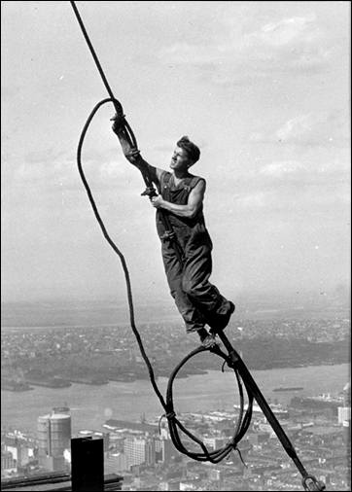
Icare, au sommet de l’Empire State Building, New York, 1931

«Je vais vous faire pénétrer au cœur de l’industrie moderne où l’on fabrique machines et gratte-ciels, où les hommes mettent leur âme à l’intérieur des moteurs, des avions, des dynamos dont dépendent la vie et le bonheur de millions d’êtres humains. »
Lewis Hine

- Quelques documents de réflexion :
HINE Lewis, Men at work (1932)
PANZER Mary, Lewis Hine, Phaidon (2002)
Site à consulter :
www.youtube (rechercher : « ouvriers de l’Empire State Building » = témoignages d’archives sous-titrés d’ouvriers du site)

Claire Frayssignes, cpc

